濮阳市生态环境保护执法大练兵简 报
第二十五期
濮阳市环境保护执法大练兵办公室 2021年8月31日

台前县伍某国等四人非法镀铜生产涉嫌污染环境犯罪案
典型意义
环境举报奖励机制完善，环境执法紧紧依托群众，与公安侦查紧密配合，证据锁定快、公安打击快、环境修复快，形成有效震慑
案情简介
2021年7月20日，濮阳市生态环境局台前分局接群众举报：台前县吴坝镇李坝村一家无名电镀小作坊非法进行镀铜生产，违法排放污染物。接到举报后，台前分局立即联合县公安局治安大队、吴坝镇派出所、吴坝镇人民政府到现场进行调查，检查时企业正在生产。
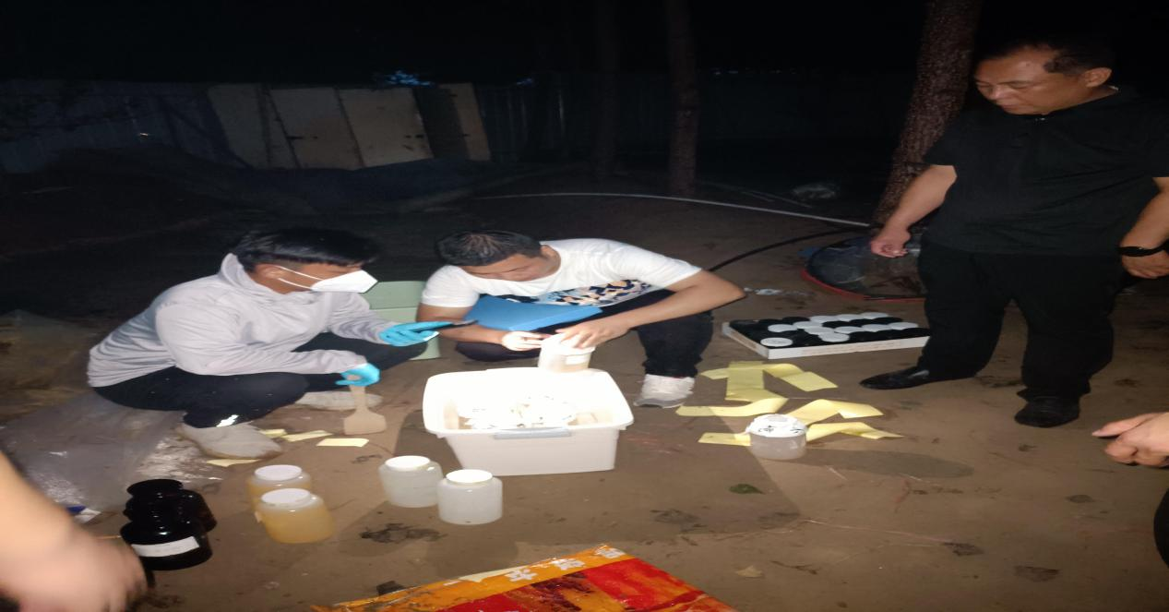
经查，该生产作坊主要从事铅酸蓄电池搭火线夹子（铝质）镀铜生产，未办理任何环保手续，属典型“散乱污”企业。生产废水直接由1根直径约6厘米硬质PVC管排至厂房北侧长约5.5米、深约2米、未做任何防渗处理的土坑内。公安机关控制主要当事人后，环境执法人员第一时间开展现场勘查、询问、取样、收集犯罪证据，拍摄现场执法影像资料。
生态环境局台前分局委托具有资质的检测公司对土坑内生产废水、土壤进行了取样检测。经对比《电镀污染物排放标准》（GB21900-2008），发现该作坊生产废水总铬超标52.2倍、六价铬超标131倍、总铜超标153.2倍、总锌超标637.3倍、化学需氧量超标7.1倍、氨氮超标4.72倍、总氮超标5.35倍、总磷超标23.6倍、氟化物超标3.5倍、总镉超标1.6倍。对比《农用地土壤污染风险管控标准》GB15168-2018，坑内土壤锌超标2.2倍。
查处情况
依据《中华人民共和国刑法》第三百三十八条、《中华人民共和国水污染防治法》第八十三条、八十七条规定、《最高人民法院、最高人民检察院关于办理环境污染刑事案件适用法律若干问题的解释》(法释〔2016〕29号)第一条第(二)项、第(四)项、第(五)项，第十五条第（三）项规定，该作坊非法排放危险废物超过3吨，排放含铜、锌的污染物超过国家或地方污染物排放标准10倍以上，且通过逃避监管的方式排放有毒物质，已涉嫌污染环境刑事犯罪。7月21日，台前分局将此案移送台前县公安机关侦查办理，公安机关将伍某国、黄某山、刘某富、李某山等4名犯罪嫌疑人进行拘留。案件查处等后续工作正在进行中。
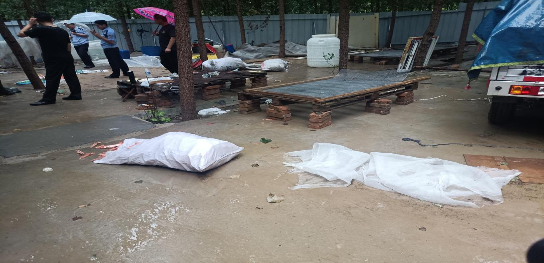
目前，台前县人民政府责令该厂关闭，并依法启动伍永国电镀加工厂生态环境损害赔偿工作，委托河南鲁川工程管理咨询有限公司进行生态修复，2021年8月15日，已完成修复处置工作。
根据台前县环境举报相关规定的奖励条件，濮阳市生态环境局台前分局按照程序审核后，已通知举报人领取奖励。
案件启示
“散乱污”企业通常具有投资小、见效快、污染重、易反弹的特点，台前县位于豫鲁两省交界处，易滋生类似非法企业。该类案件涉案地点一般较为隐蔽，单靠生态环境执法力量很难发现并取证，需要与群众、公安紧密配合形成合力，从速、从快、从严开展调查、监测、处置，才能既有效打击违法分子的嚣张气焰，又消除了环境污染隐患，实现打击犯罪和环境保护双赢。

